Praca z mapą
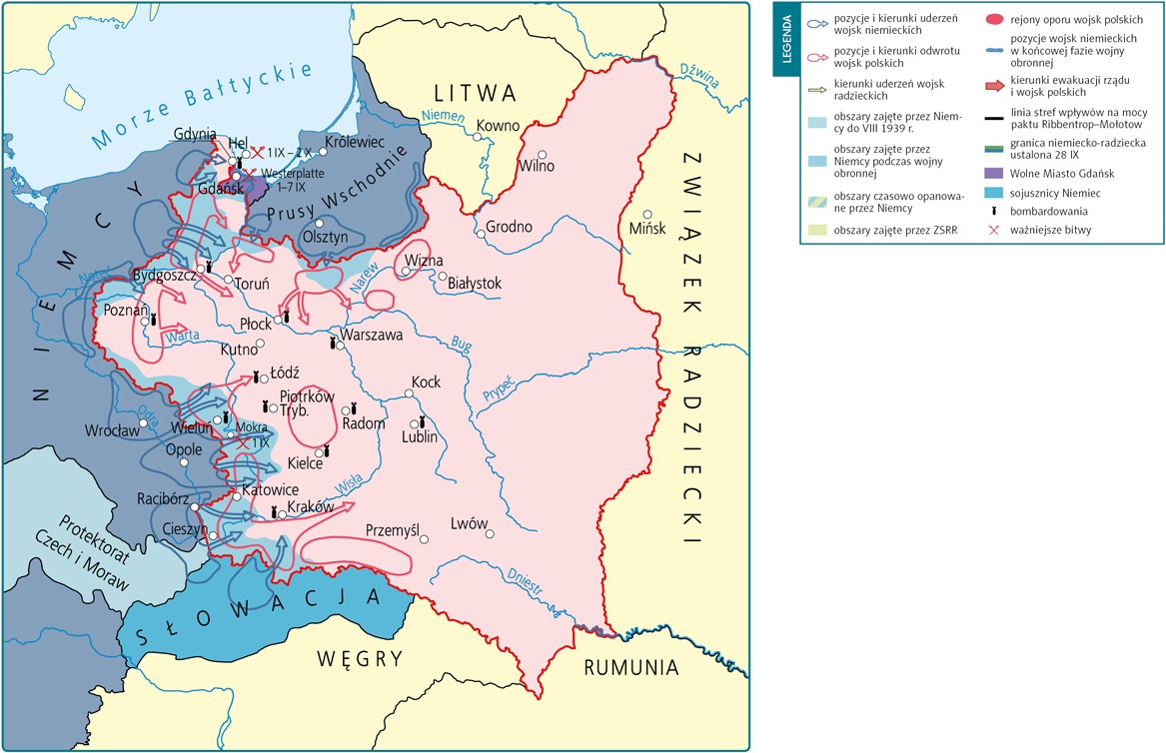
Pierwszy etap wojny obronnej (1−3 września 1939)
1. Wymień najważniejsze bitwy pierwszego etapu kampanii wrześniowej.
2. Z jakich obszarów zaatakowały Polskę wojska niemieckie?

Praca z mapą
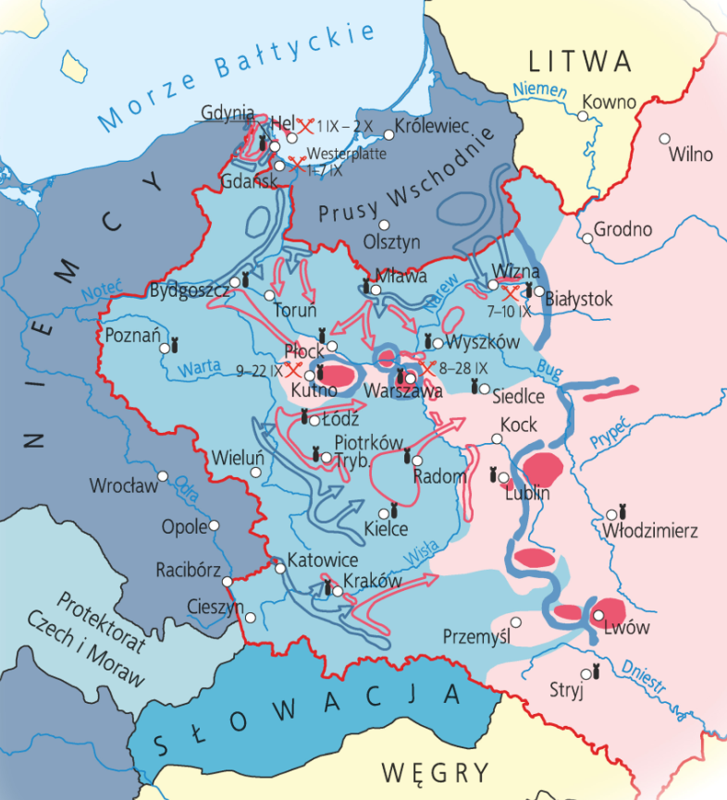 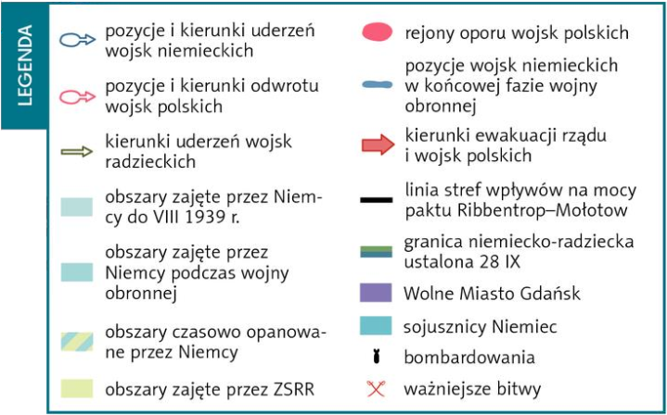Drugi etap wojny obronnej (4−16 września 1939)
1. Wymień najważniejsze miasta, w których okolicach znajdowały się rejony oporu wojsk polskich w drugim etapie kampanii wrześniowej.
2. W których miejscowościach walki rozpoczęły się podczas drugiego etapu wojny obronnej?
3. Ustal, w których z tych miejsc walki zakończyły się przed 16 września.

Praca z mapą
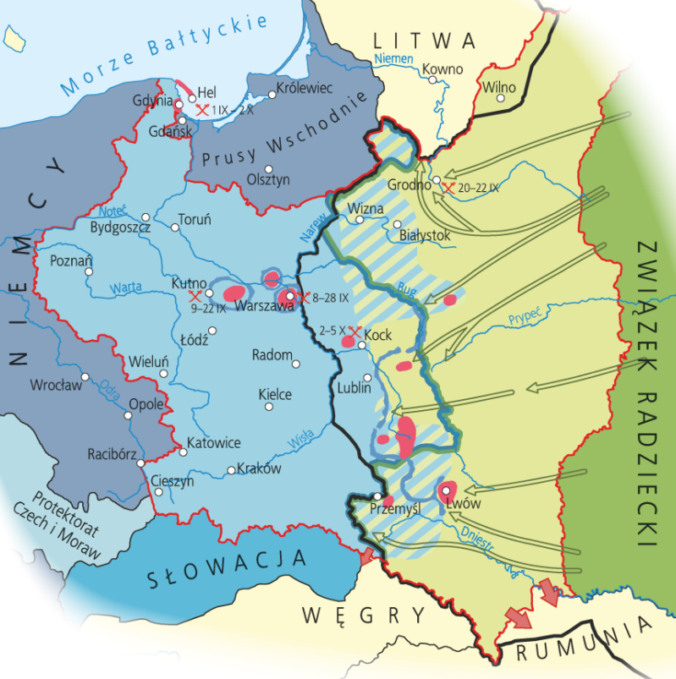
Trzeci etap wojny obronnej (17 września − 5 października 1939)
1. Wymień miasta, w których okolicach znajdowały się najważniejsze punkty oporu wojsk polskich w trzecim etapie kampanii wrześniowej.
2. Podaj nazwę punktu polskiego oporu, który walczył najdłużej.
3. Określ, czy podział ziem zajętych przez Trzecią Rzeszę i ZSRR odpowiadał postanowieniom paktu Ribbentrop−Mołotow.
4. Ustal, czy na terenach zajętych przez ZSRR doszło do walk między wojskami polskimi a Armią Czerwoną.

Klucz odpowiedzi
Mapa Pierwszy etap wojny obronnej (1−3 września 1939)
Zadanie 1.
Odpowiedź: Hel, Westerplatte.
Zadanie 2.
Odpowiedź: z Niemiec i Prus Wschodnich, ze Słowacji.

Mapa Drugi etap wojny obronnej (4−16 września 1939)
Zadanie 1.
Odpowiedź: Kutno, Warszawa, Lublin, Lwów.
Zadanie 2.
Odpowiedź: w Kutnie, Warszawie, Wiźnie.
Zadanie 3.
Odpowiedź: w Wiźnie.

Mapa Trzeci etap wojny obronnej (17 września − 5 października 1939)
Zadanie 1.
Odpowiedź: Warszawa, Kock, Przemyśl, Lwów.
Zadanie 2.
Odpowiedź: Hel.
Zadanie 3.
Odpowiedź: Nie. Niemcy zajęły więcej obszarów Polski niż ustalono w tym pakcie.
Zadanie 4.
Odpowiedź: Tak.

